**Análise dinâmica de edifícios ensaiados em túnel de vento**

*Johnny César López Solís¹*

*Odinir Klein Júnior1*

1 Escola Politécnica da Universidade de São Paulo - USP

Seminário da disciplina PEF 5916 – Dinâmica e Estabilidade das Estruturas

**RESUMO**

A avaliação das vibrações induzidas pelo vento em edifícios torna-se um item de projeto relevante quanto mais altos, esbeltos e flexíveis forem os edifícios. Para esse estudo, a análise dinâmica no domínio do tempo é uma alternativa viável devido aos avanços no poder de processamento dos computadores. Este trabalho avalia a implementação de análise dinâmica no domínio do tempo para edifícios ensaiados em túnel de vendo pelo método HFFB (*High Frequency Force Balance*).

**PALAVRAS-CHAVE:** análise dinâmica, domínio do tempo, túnel de vento, edifícios, conforto.

**ENSAIO EM TÚNEL DE VENTO**

Ensaios em túnel de vento são a forma mais confiável atualmente disponível para estimar a resposta de edifícios submetidos ao vento natural. O método HFFB (*High Frequency Force Balance*) é baseado na medição dos esforços globais na base do modelo em escala (Figura 1). O modelo deve ser leve e rígido, de modo que as medições reflitam apenas as flutuações do vento, e não as vibrações do modelo em si.

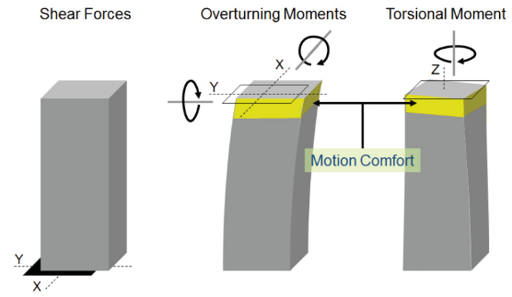

Figura 1 – Esforços medidos no ensaio em túnel de vento

Um dos desafios do método é a determinação das forças ao nível de cada pavimento *f(z,t)*, onde *z* é a cota do pavimento e *t* é o tempo. Diversos modelos e respectivas correções já foram propostos, para levar em consideração o acoplamento entre as formas modais, por exemplo.

No método HFFB, apenas um modelo em escala é construído e testado, desde que o edifício mantenha sua forma externa ao longo do projeto. Diversos conjuntos de propriedades dinâmicas (frequências naturais, formas modais, massas, rigidez, amortecimento) podem ser analisados utilizando os mesmos dados do ensaio em túnel de vento. Isso faz com que o método HFFB tenha uma relação custo-benefício atraente, tendo assim boa aceitação no meio técnico.

**FORMULAÇÃO DE EQUAÇÕES DE MOVIMENTO**

O conceito de pisos funcionando como diafragmas rígidos foi introduzido por Clough e Penzien [5] há cerca de 50 anos como meio de aumentar a eficácia no processo de solução em relação à dinâmica estrutural e tem sido comumente adotado na modelagem por elementos finitos de estruturas de edifícios. Uma formulação matricial geral das equações de movimento para uma estrutura com diafragmas rígidos sujeitos a forças de vento aleatórias pode ser expressa como:

**(1)**

Onde **M**, **C** e **K** são as matrizes de massa, amortecimento e rigidez, respectivamente; **x** é o vetor de deslocamento em metros ou radianos; e **W** é o vetor de excitação de vento (*time-history*) em N ou N.m.

Em geral, a solução simultânea das equações acopladas de movimento não é prática para sistemas com muitos graus de liberdade, por exemplo, estruturas de construção típicas, que são sujeitas a forças de vento aleatórias. Pelo método da superposição modal, a resposta dinâmica dos deslocamentos ***x****(t)* pode ser expressa em termos de contribuições modais conforme a Eq. (2):

**(2)**

Substituindo a Eq. (2) na Eq. (1) e pré-multiplicando cada termo pela transposta da forma modal correspondente , se obtém equações desacopladas para cada modo *j*, conforme mostra a Eq. (3):

**(3)**

Onde:

Massa generalizada,

Amortecimento generalizado,

Rigidez generalizada,

Força generalizada,

E onde: , , e indicam a massa, o momento de inércia das massas, as forças do vento e a forma modal para o i-ésimo andar, na altura de , respectivamente; e , são a frequência natural e a taxa de amortecimento para o j-ésimo modo.

**ANÁLISE DINÂMICA NO DOMÍNIO DO TEMPO**

Para o presente estudo, o sistema modal é inicialmente resolvido para determinar as respostas das coordenadas generalizadas (, , e ). As respostas físicas (, e ) são calculadas multiplicando as coordenadas generalizadas pela forma modal correspondente. As respostas das coordenadas generalizadas são calculadas pelo seguinte sistema [1]:

**(4)**

Onde: vetor de estado, ;

matriz do sistema, ; e

vetor de localização,

A resposta modal de saída é governada por um observador **Y**, definido na Eq. (5), regulado pelas matrizes **E** e **D**, como resumido na Tabela 1.

**(5)**

Tabela 1 - Resumo das matrizes **Y**, **E** e **D**

|  |  |  |  |
| --- | --- | --- | --- |
|  | **Modal** | **E** | **D** |
| i |  | [1 0] | 0 |
| ii |  | [0 1] | 0 |
| ii |  |  |  |

As forças estáticas equivalentes para cada pavimento *i* são determinadas usando conceito análogo ao adotado na engenharia sísmica. Maiores informações podem ser encontradas em [1].

Em edifícios modernos, altos e esbeltos, o estado limite de serviço para controlar as acelerações no piso habitável mais alto é frequentemente o fator determinante para o projeto. A segunda derivada das coordenadas generalizadas pode ser obtida resolvendo a equação generalizada de movimento na forma mostrada pela Eq. (4), usando as matrizes **E** e **D**, conforme listado na última linha da Tabela 1. As respostas de aceleração dinâmica do j-ésimo modo, para o piso habitável mais alto habitável () são calculadas por:

**(6)**

A aceleração máxima resultante no piso habitável mais alto (), do j-ésimo modo, à distância **r** do centro de massa, é calculada pela combinação das acelerações translacionais () e a aceleração angular () [1]:

**(7)**

A Eq. (7) é mostrada esquematicamente na Figura 2 [1].

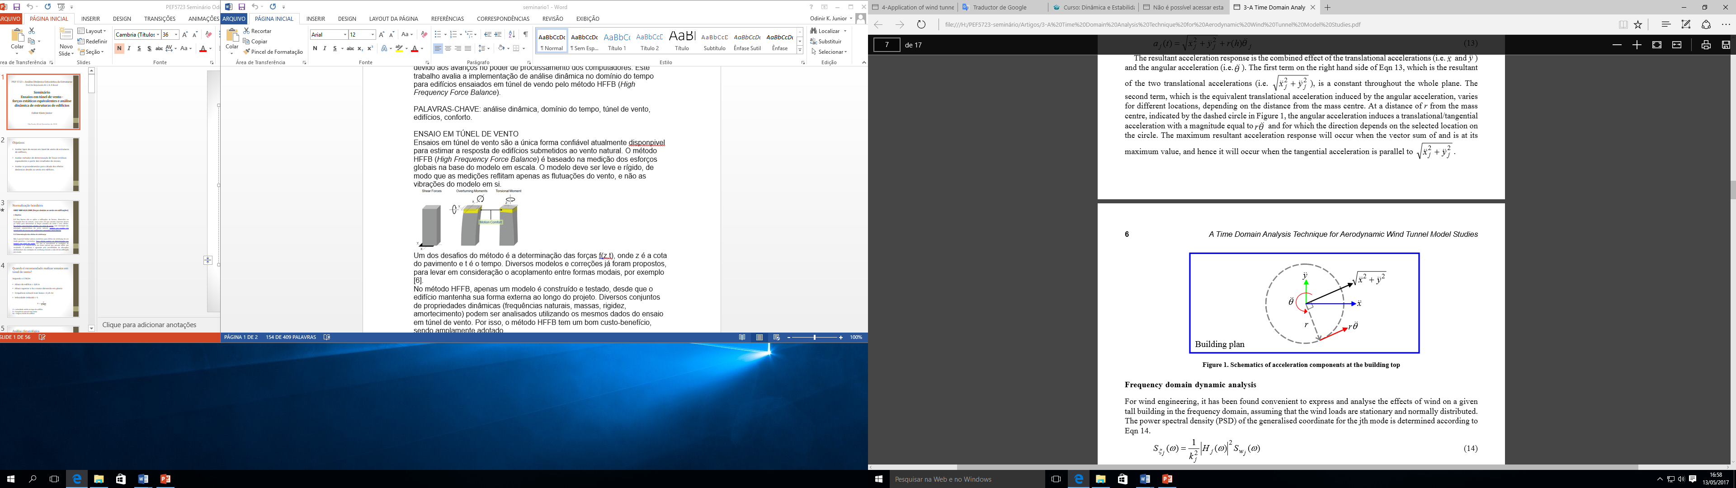

Figura 2 - Componentes de aceleração em um piso do edifício

A aceleração de pico é dada por [4]:

**(8)**

**(9)**

Onde: é o fator de pico, é o desvio padrão das acelerações calculadas e é a frequência natural da estrutura.

**EXEMPLO DE CÁLCULO E RESULTADOS**

Para este trabalho, foram calculadas as acelerações do piso habitável mais alto do edifício residencial Heritage da construtora Cyrela, atualmente em fase projeto. O mesmo foi submetido a ensaio em túnel de vento pela RWDI (Rowan Williams Davies & Irwin Inc.), no Canadá, pelo método HFFB. As propriedades dinâmicas (massas, momento de inércia das massas, frequências naturais, formas modais) foram fornecidas pelo projetista da estrutura (França & Associados Projetos Estruturais S/S Ltda.). A Figura 3 mostra as formas modais dos 3 primeiros modos do edifício, correspondente às frequências naturais de 0,216 Hz, 0,244 Hz e 0,343 Hz, respectivamente.

A RWDI envia, além de um relatório [3] com as conclusões obtidas no ensaio, o *time-history* de todas as pressões e forças equivalentes nos pisos, já convertidos para a escala real do edifício.

A Figura 4 mostra um exemplo da força total na base do edifício, na direção *x*, para uma determinada direção de incidência do vento.



Figura 3 – Formas modais dos 3 primeiros modos



Figura 4 – Exemplo de t*ime-history* da força Fx na base do edifício

O relatório da RWDI concluiu que a aceleração de pico prevista é de 6,3 mili-g, para 1,5% de amortecimento e 10 anos de período de retorno. Tal valor é inferior ao limite de 15 mili-g indicado para edifícios residenciais. Os cálculos efetuados neste trabalho, por integração numérica no domínio do tempo considerando as equações (1) a (9) apresentadas anteriormente, resultaram nas acelerações de pico para cada direção de incidência do vento, conforme mostra a Figura 5:



Figura 5 – Acelerações de pico por direção de incidência do vento

Conclui-se que as acelerações calculadas neste trabalho são bastante próximas aos valores do laboratório, sendo que o valor de pico máximo resultou 6,7 mili-g, ou seja, 6% maior que o calculado pela RWDI.

**REFERÊNCIAS**

1. TSE, K.T., HITCHCOCK, P.A., KWOK, K.C.S. *A time domain analysis technique for aerodynamic wind tunnel model studies*, Journal of Wind Engineering and Industrial Aerodynamics, Vol. 5, No. 2, julho 2008, pp 1-16.
2. ASSOCIAÇÃO BRASILEIRA DE NORMAS TÉCNICAS (ABNT). *Forças devidas ao vento em edificações*. NBR 6123. Rio de Janeiro: ABNT, 1988.
3. RWDI - Rowan Williams Davies & Irwin Inc. *Cyrela Leopoldo - Final Report - Wind-induced structural responses*. Guelph, Ontario, Canadá, 2016.
4. SIMIU, E., SCANLAN, R. H. *Wind effects on structures: fundamentals and applications to design*. 3rd ed. John Wiley & Sons: Estados Unidos. 1996.
5. CLOUGH, R.W., PENZIEN, J. *Dynamics of structures*. 2nd ed., Rev. CSI: Berkeley, Califórnia, Estados Unidos. 2010.